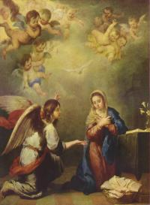

A boldogságos Szűz Mária ünnepei:

Január 1. Szűz Mária, Isten Anyja

Február 2. Urunk bemutatása. (Gyertyaszentelő Boldogasszony)
11. A Boldogságos Szűz lourdesi megjelenésének ünnepe.

Március 25. Urunk születésének hírüladása.
(Gyümölcsoltó Boldogasszony.)

Május 24. Szűz Mária a keresztények segítsége.
Úrnap nyolcadát követő szombat: A Boldogságos Szűz Szeplőtelen Szíve.

Július 2. Szűz Mária látogatása Erzsébetnél. (Sarlós Boldogasszony.)
16. Kármelhegyi Boldogasszony
Augusztus 5. Szűz Mária római főtemplomának felszentelési ünnepe.
(Havas Boldogasszony.)
15. Szűz Mária mennybemenetele. (Nagyboldogasszony.)
22. A Boldogságos Szűz Mária királynő ünnepe.

Szeptember 8. Szűz Mária születése. (Kisboldogasszony.)
12. Szűz Mária Szent neve.
15. A Fájdalmas Szűzanya.

Október 7. Rózsafűzér Királynéja
8. Szűz Mária, Magyarok Nagyasszonya,
Magyarország főpátrónája.

November 21. A Boldogságos Szűz Mária bemutatása a templomba.

December 8. Szűz Mária Szeplőtelen fogantatásának ünnepe.

